Zajęcia Rozwijające Komunikowanie się
Kl. IV,V,VI A
12.05. 2020r., 2h. lekcyjne
Temat: Ja jako członek społeczeństwa
- poznawanie otoczenia środowiska społeczno-kulturalnego;
- rozwijanie umiejętności wypowiadania się na temat naszego Kraju;
- kształtowanie orientacji przestrzennej: wskazywanie na mapie państwa polskiego;
- utrwalanie pisowni głoski ,,P’’ i ,,R”

Witam serdecznie na naszych następnych zajęciach Rozwijających Komunikowanie się. Dziś opowiemy sobie o pięknych krajobrazach polski, spróbujemy pokazać i określić położenie na mapie naszego państwa, oraz utrwalimy sobie już poznane przez was głoski P i R.
ZAPRASZAM

Kochani na początek Odkryjemy Polskę w filmie
Film zabiera nas w podróż po Polsce; prowadzi górskimi szlakami, ukazuje surowe piękno
i tatrzański majestat. Oprowadza po gęstych lasach, a także odpręża i pozwala na odpoczynek w promieniach nadmorskiego słońca. To fascynująca podróż, która pozwala poznać miejską architekturę; prowadzi przez urocze, zabytkowe starówki, ciasne, klimatyczne uliczki, a także pozwala spojrzeć z lotu ptaka na górujące nad miastami ratusze i kościoły. Ukazuje prawdziwe twarze Polaków, a także elementy polskiej kultury.
ZAPRASZAM DO OBEJRZENIA – podaję link
https://www.youtube.com/watch?v=YCelkqmkxMs
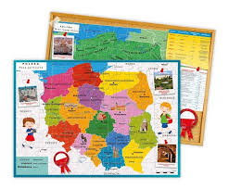
Czy podobała się wam film o Polsce?
Które miejsce w Polsce najbardziej się wam podobało? Opowiedz

Zapraszam na wędrówki z mapą, gdzie poznamy krajobrazy Polski, oraz dowiemy się dużo więcej na jej temat. Dowiemy się co to jest mapa, co zawiera mapa np. legendę, jakie barwy zawiera mapa i o czym te kolory informują, dowiemy się o krajobrazach, o górach i jeziorach w Polsce.
Wędrówki z mapą – krajobrazy Polski: podaję link

https://www.youtube.com/watch?v=fTAKRwHG09I

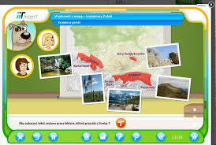
Czy potraficie odpowiedzieć na pytania; Spróbujcie
Co to jest mapa?
Jakie barwy zawiera mapa?
Na jaki kolor są oznaczone góry na mapie?

Moi drodzy zabiorę was jeszcze razem ze Skrzatem Borówką na wędrówkę po łące.
Skrzat Borówka odwiedzi dziś swoja kuzynkę koniczynkę. Skrzat Borówka to edukacyjny program dla dzieci przedstawiający świat przyrody i ekologii. Dzieci wędrują z tytułowym Skrzatem Borówką przez lasy, pola i łąki, spotykają zwierzęta i poznają zależności i złożoność natury. Skrzat Borówka, który ma wiele przygód, w przystępny i ciekawy sposób zachęca widzów do poznawania tajemniczego świata roślin i zwierząt.
Zapraszam do oglądania
https://www.youtube.com/watch?v=LKLf5EN1Ff4
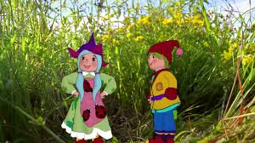
Na zakończenie przygód, spróbujcie wykonać w domu łąkę, tak jak zrobiły to dzieci u Skrzata Borówki.
Jak zwykle na zakończenie i podsumowanie naszych zajęć podaję karty pracy do zrealizowania, oczywiście, na miarę waszych możliwości.
Mile widziane zdjęcia waszych prac.
Życzę miłej nauki poprzez oglądanie filmów edukacyjnych, udzielanie odpowiedzi na załączone pytania.
Pozdrawiam serdecznie
Wasza pani Anna Goleń

Pomaluj kolorowankę mapę Polski, możesz z pomocą rodzica zaznaczyć, gdzie znajduje się twoje miasto.

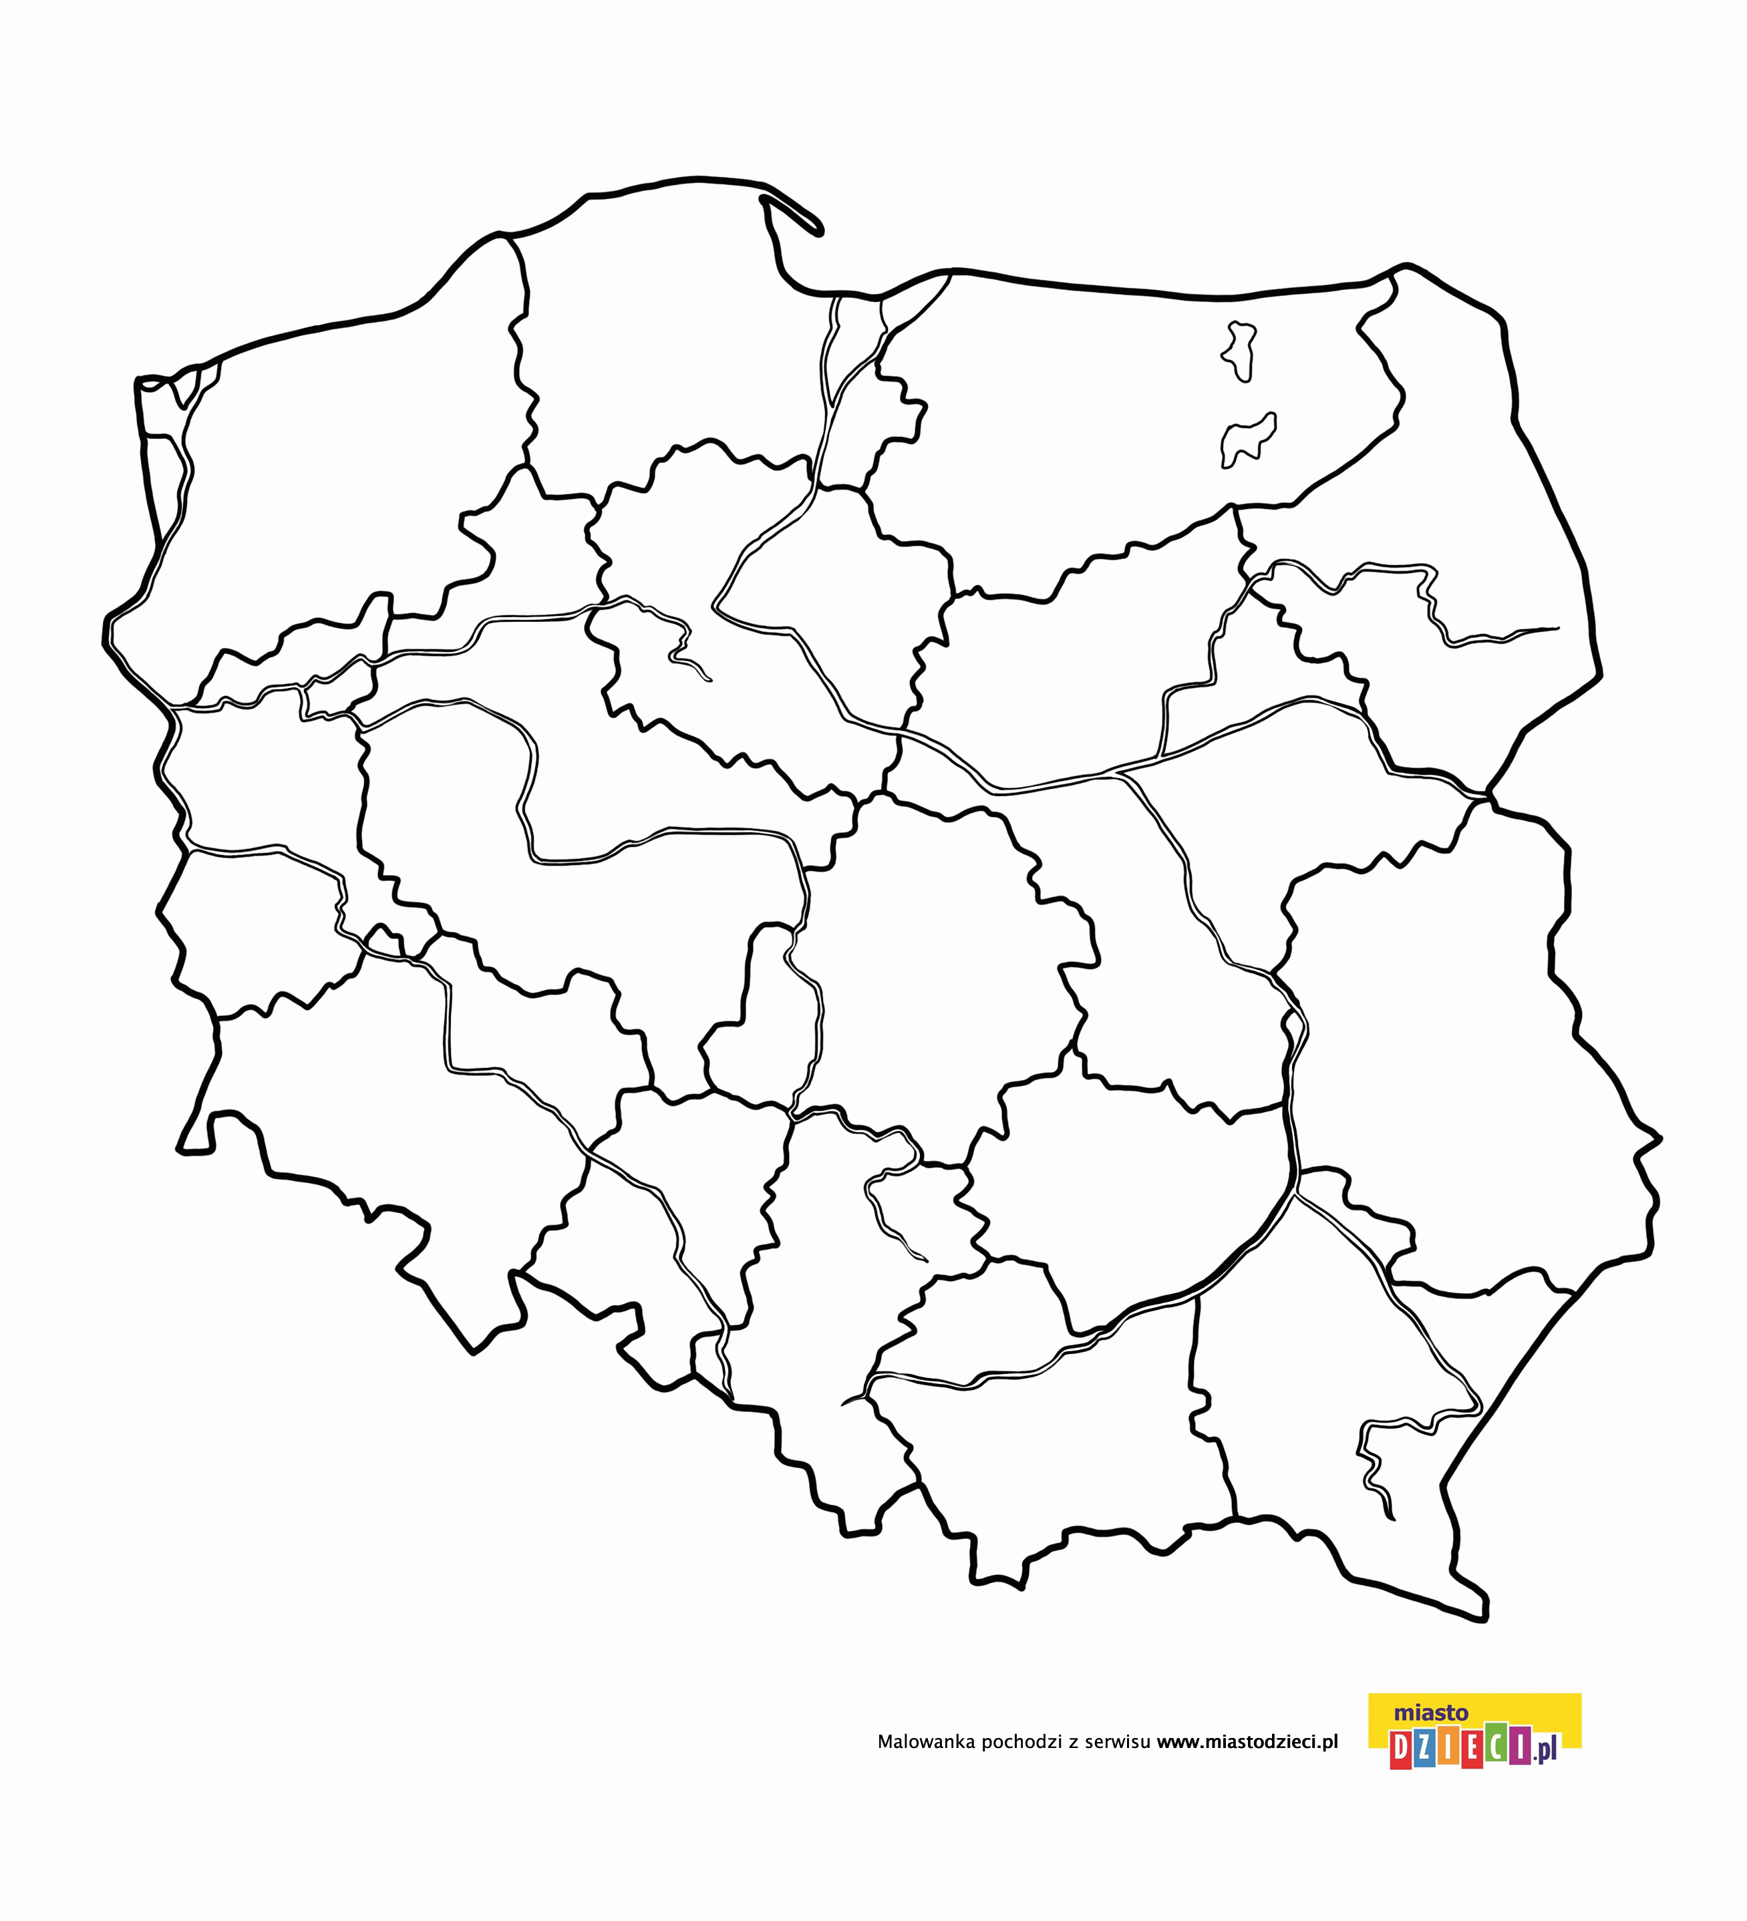

Mapa Polski do kolorowania – pokoloruj podpisane krainy geograficzne.
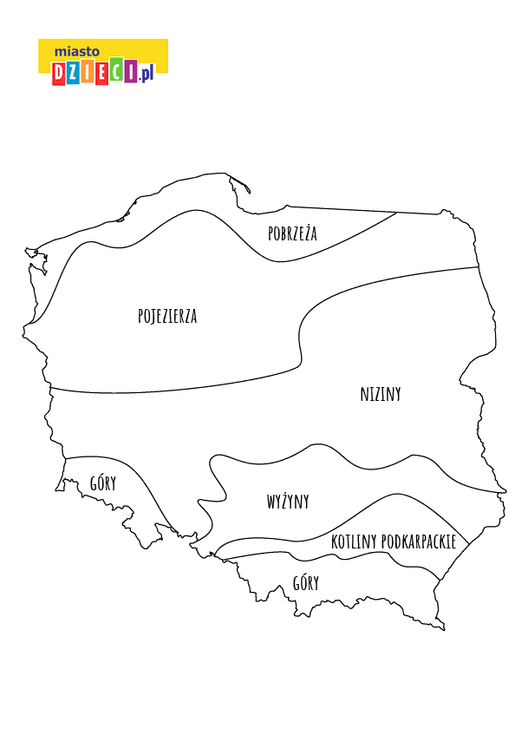

Literka P jak Papuga. Pokoloruj papużkę na swoje ulubione kolory!
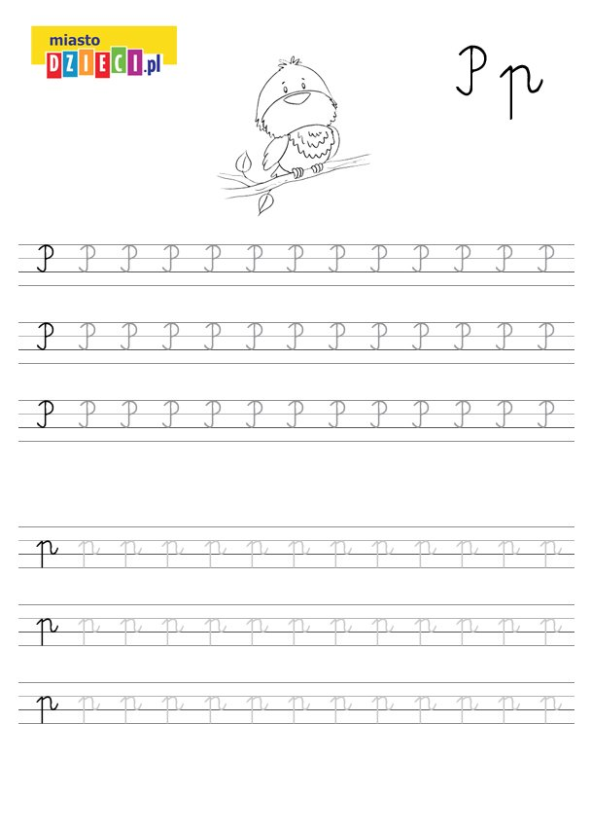

Literka R jak Robot. Pokoloruj go!
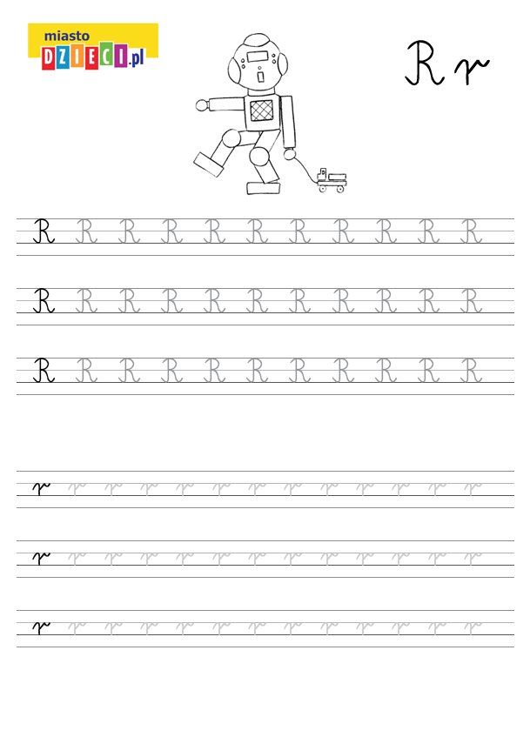

Alfabet – litera P. Wydrukuj kolorowankę i baw się w malowanie
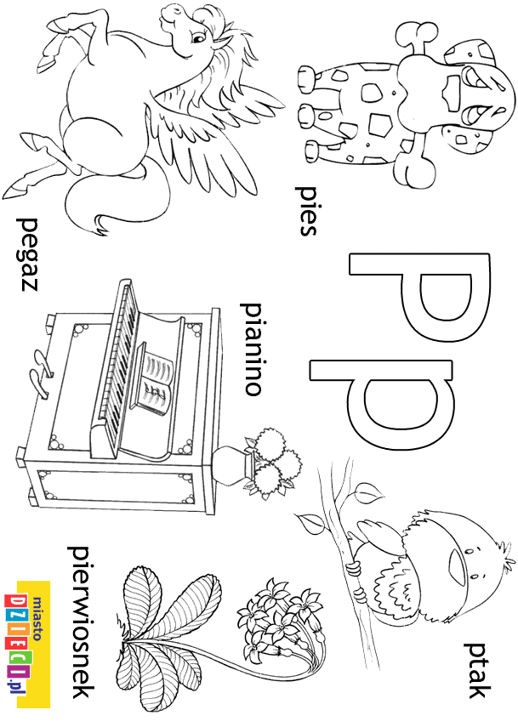

litera R. Jakie słowa zaczynają się na R? Pokoloruj
